**程序说明**

## 弹体识别方法



## 弹体识别程序流程



## 说明附图

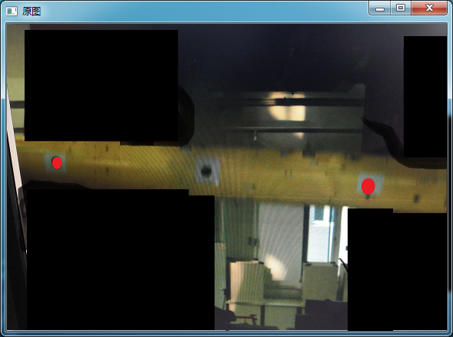

图1 弹体侧面的红色标记

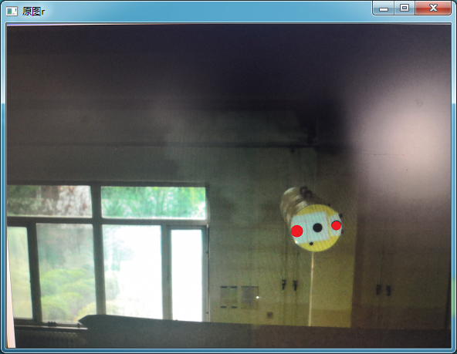

图2 弹体尾部的红色标记

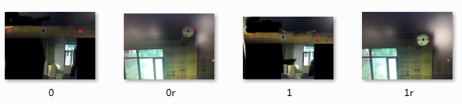

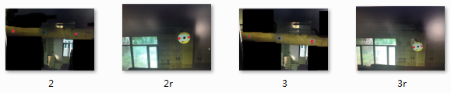

图3 拍摄的照片按顺序存储

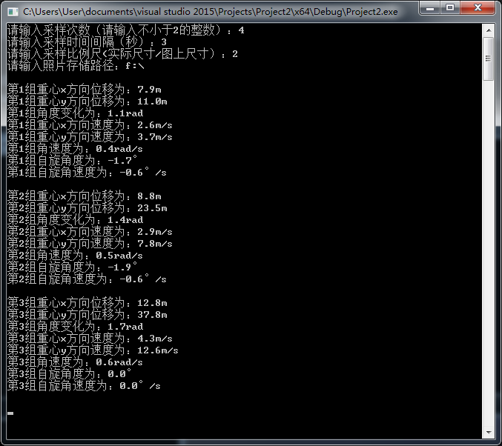图4 程序运行结果

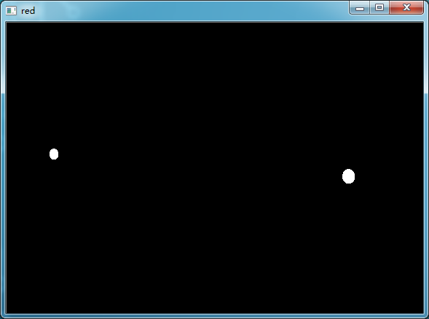

图5 弹体侧面照片二值化结果

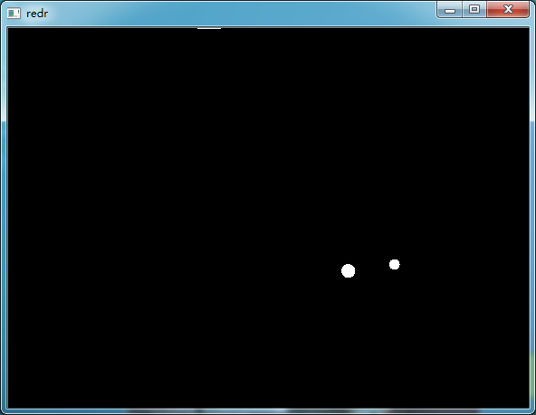

图6 弹体尾部照片二值化结果